Ингульская Л.В. 7 класс География 14.04..2022 Урок № 42

Тема. Рельеф Евразии.
Цель: формирование знаний о рельефе и полезных ископаемых Евразии.

1. Изучение нового материала.
Задание 1. Прочитайте текст, составьте краткий конспект.
Средняя высота Евразии составляет 840 м. Самая высокая точка материка - гора Джомолунгма (Эверест, 8848 м). Самое низкое место - впадина Гхор в Мёртвом море, 427 м.
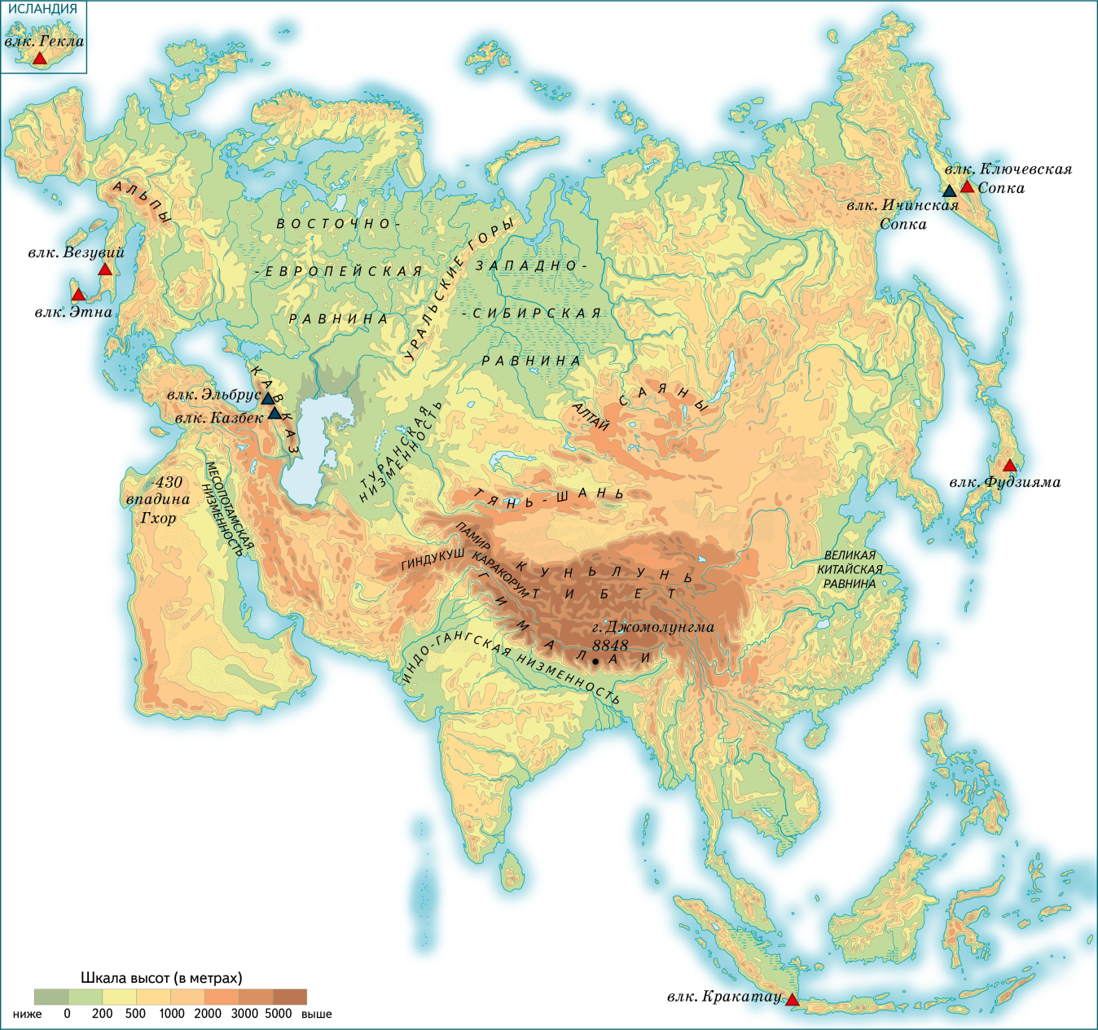
В отличие от других материков Евразия образовалась в результате объединения древних литосферных блоков. Современный континент Евразия располагается на границе пяти крупных литосферных плит. Между ними продолжают своё формирование складчатые пояса. Крупнейшие из них - Альпийско-Гималайский и Тихоокеанский. Здесь активно проявляются землетрясения и вулканизм.
Особенно часты землетрясения в Центральной и Восточной Азии, на островах Малайского архипелага. На территории Евразии много действующих (Ключевская Сопка, Кракатау, Везувий, Этна, Гекла, Фудзияма) и потухших (Эльбрус, Казбек) вулканов.

На формирование рельефа Евразии оказывают влияние внешние силы. Поверхностные воды создают огромные речные долины, ветер - дюны и барханы. В пустынных внутренних районах можно встретить эоловые формы рельефа (созданные ветром) — скалы в виде грибов, арок, колонн и других причудливых фигур.
Карстовые формы рельефа (воронки, блюдца, колодцы и др.), образовавшиеся вследствие растворения горных пород, можно увидеть в Средиземноморье, на Кавказе, в Крыму, в горах Тянь-Шаня и в Юго-Восточной Азии.
На рельеф северной части Евразии огромное влияние оказало древнее оледенение. При таянии ледников образовывался моренный рельеф: моренные возвышенности, чередующиеся с многочисленными озёрными котловинами. Склоны гор Скандинавского полуострова и полуострова Таймыр, Северного Урала и островов Северного Ледовитого океана отшлифованы, изрезаны трогами, а побережья расчленены фьордами и обрамлены многочисленными островками — шхерами.

Задание 2. Найдите на карте и запишите полезные ископаемые Евразии.
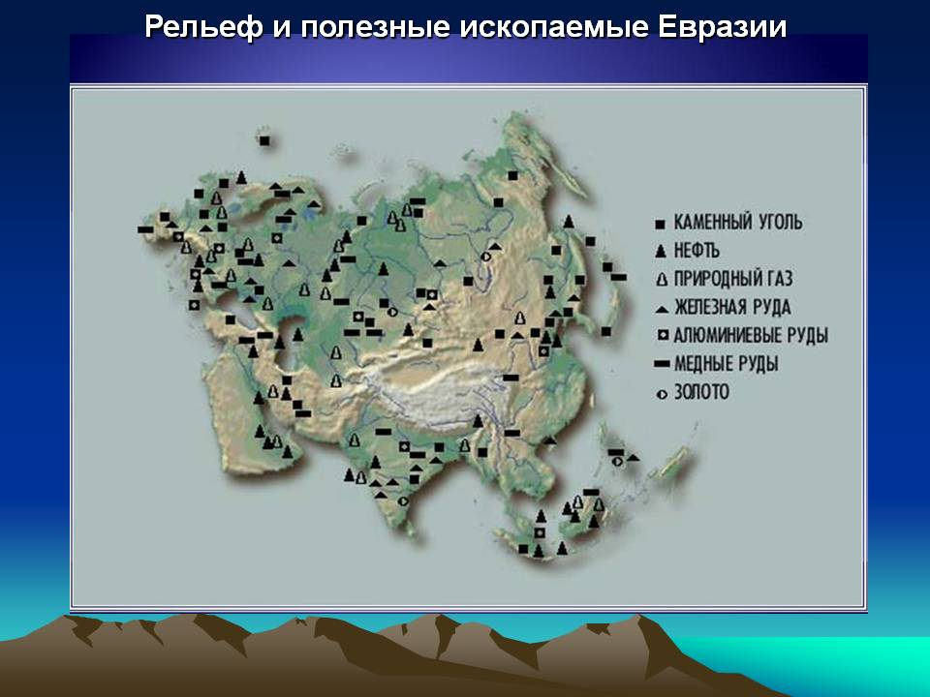

Задание 3. Работа с учебником. Изучите текст учебника (стр.186) и выпишите основные горные системы и основные равнины Евразии.

2. Домашнее задание. Выполните тестовые задания.

1. Площадь материка Евразия (в млн. кв. км):

А) 30,3 Б) 53,4 В)2 Г) 18,3

2. Сколько частей света выделяют на материке:

А) 1 Б) 3 В) 2 Г) 4

3. По каким горам проходит граница между Европой и Азией?

А) Алтай Б) Уральские В) Гималаи Г) Альпы
4. Самое большое по площади море Северного Ледовитого океана у берегов Евразии:
А) Баренцево Б) Белое В) Норвежское Г) Карское
5. К горам Евразии не относятся:
А) Анды, Кордильеры, Драконовы горы
Б) Гималаи, Урал, Кавказ
В) Карпаты, Пиренеи, Альпы
6. Евразия омывается водами
А) Тихого океана Б) Индийского
В) Северного Ледовитого Г) Атлантического

Задание, выполненное в письменном виде, должно быть сфотографировано или отсканировано и отправлено в виде файла. Для обратной связи можно использовать электронную почту lingulskaya@mail.ru, социальные сети ВК, ОК, мессенджеры WhatsApp и Viber.

